# Elektroniske skjema (KF)

Elektroniske skjema legges inn i nettlenker da dette gjør at de er tilgjengelig via editor uansett hvor vi skal benytte de, i artikler eller moduler. Det gjør også at vi kan benytte moduler for plassering av skjemaene i tilknytning til tjenester og organisasjon.

Følgende bilde kommer opp etter at “Komponenter->Nettlenker” er valgt, her vist med kategoriene.

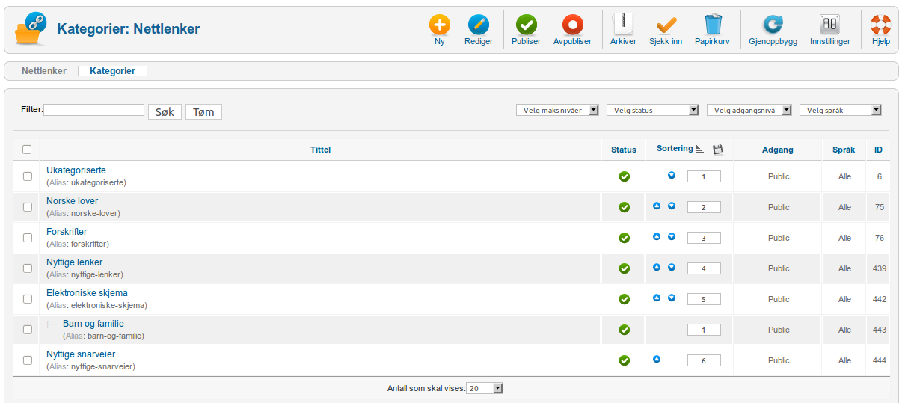

Figure

Under kategoriene legges det opp iht. LOS-strukturen slik at vi følger denne tvers igjennom hele portalen. Opprett derfor først kategoriene slik som de er vist i neste bilde.

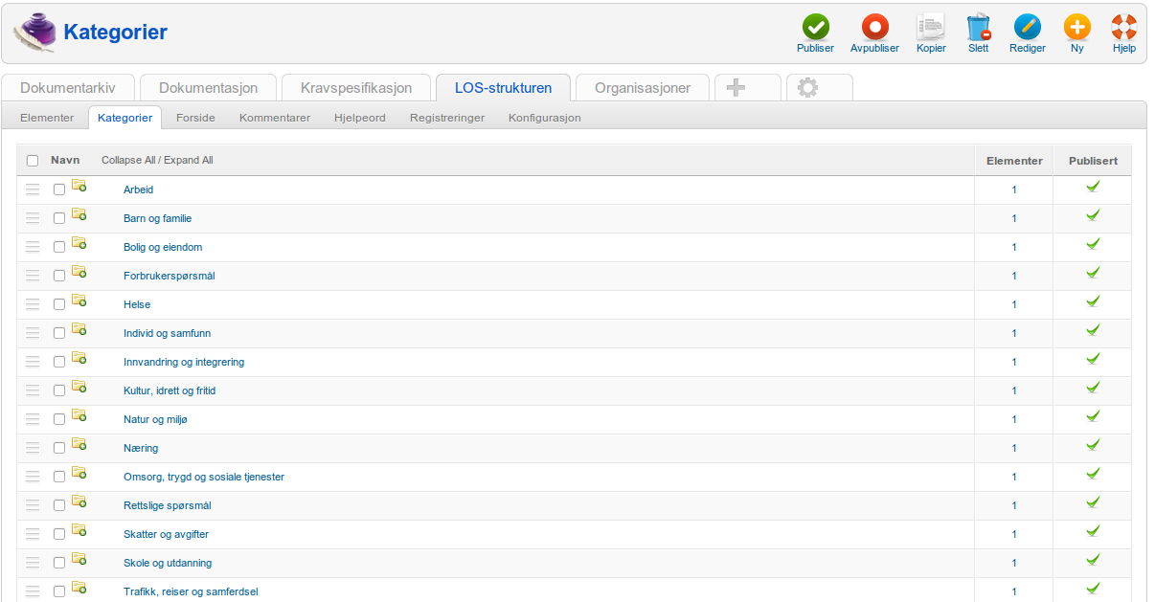

Figure

Denne figuren viser hovedtemaene i LOS-strukturen slik de er definert i ZOO og denne strukturen skal gjenspeiles i kategoriene for nettlenker.

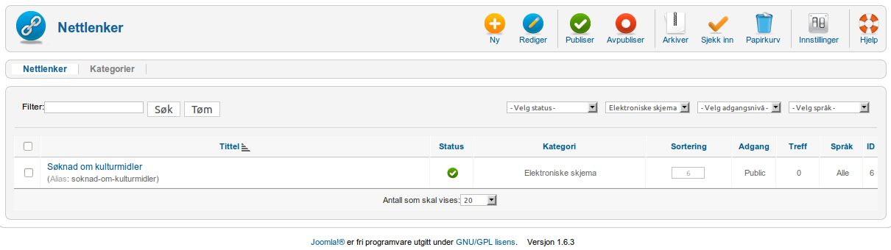

Figure

Under nettlenker vises de elektroniske skjemaene etter hvert som de legges inn.

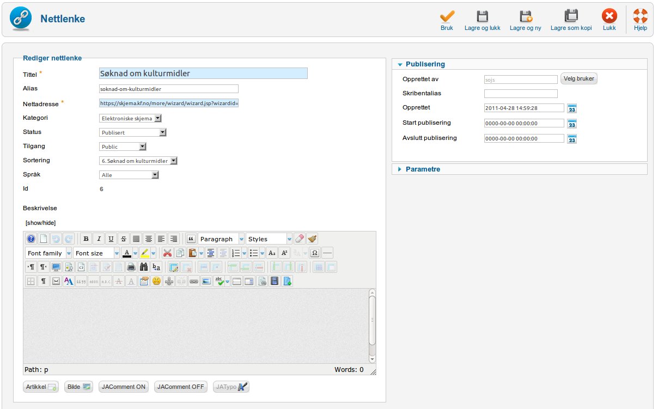

Figure

Denne figuren viser hvordan vi oppretter en ny nettlenke og det er bare tre felt som må fylles inn.

* Tittel angis som navnet på det elektroniske skjemaet
* Nettadressen fylles ut med adressen til skjema hos KF for angjeldende kommune
* Kategori velges til et av hovedtemaene som vi opprette tidligere.